**Пользователь - пароль**

**Aqua**

**Kamen**

**Postgres**

**Postgres**

**Lapp**

**lapp**

**Linux**

Определение ip

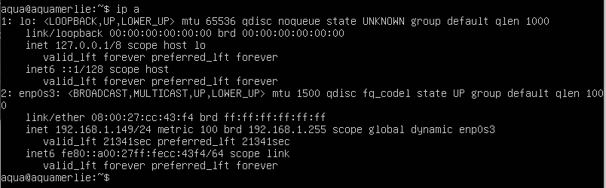

Создание пользователя

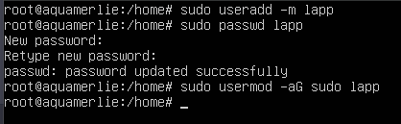

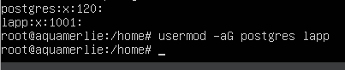

**Apache**

Установка

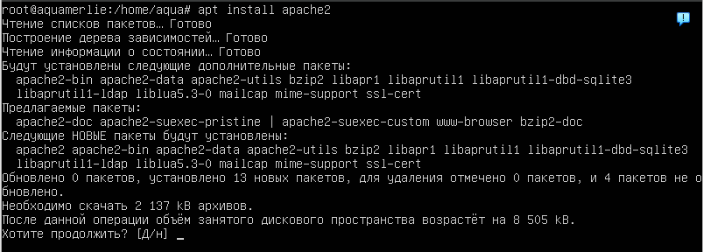

Настройка брандмауэра

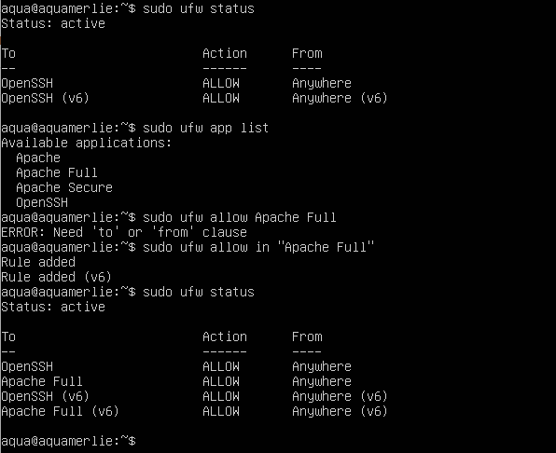

Начальная страница

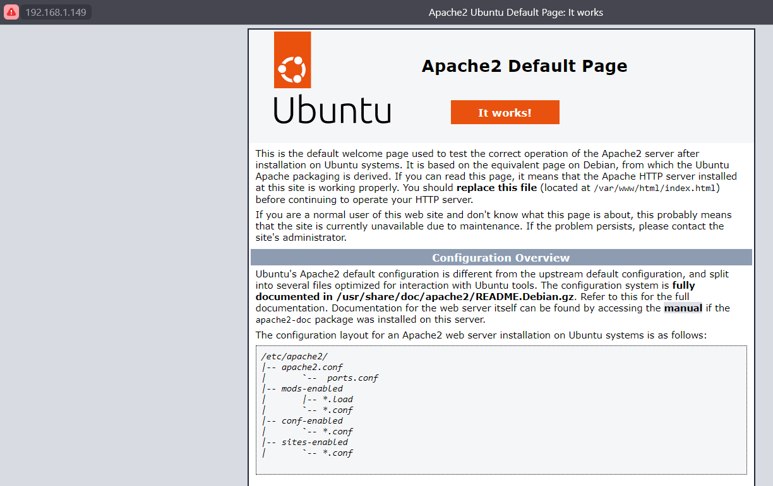

**PostgreSQL**

Установка

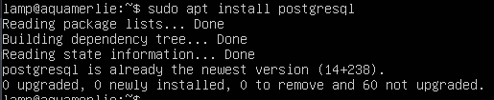

Настройка пользователя

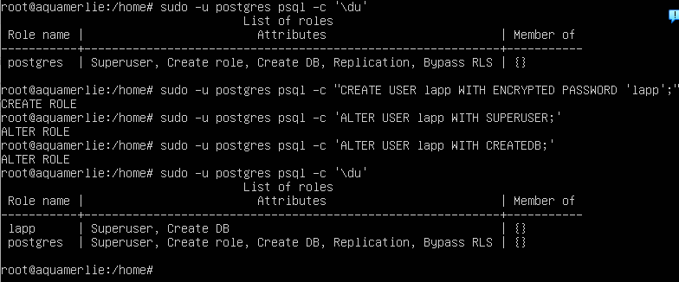

Рестарт postgresql

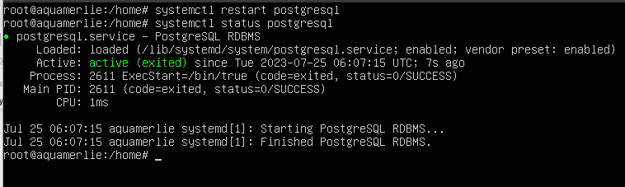

Настройка базы данных

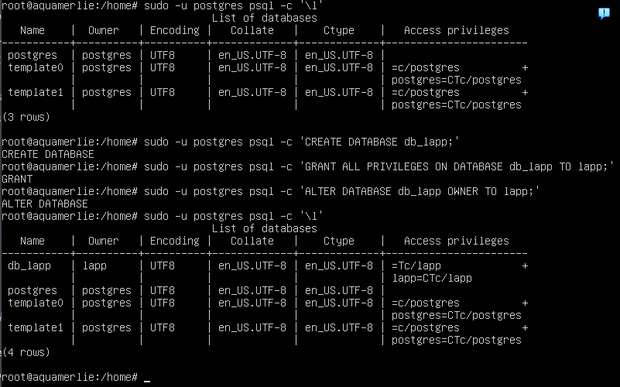

Рестарт postgresql



**PHP**

Установка php

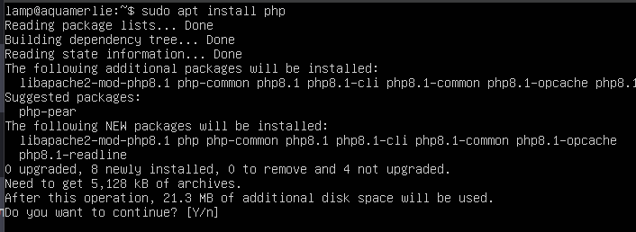

Установка связующего модуля apache и php

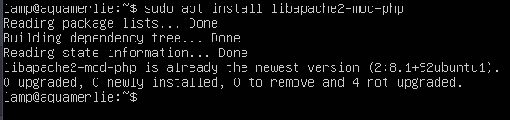

Пример работы

Настройка вывода информации о php

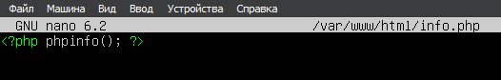



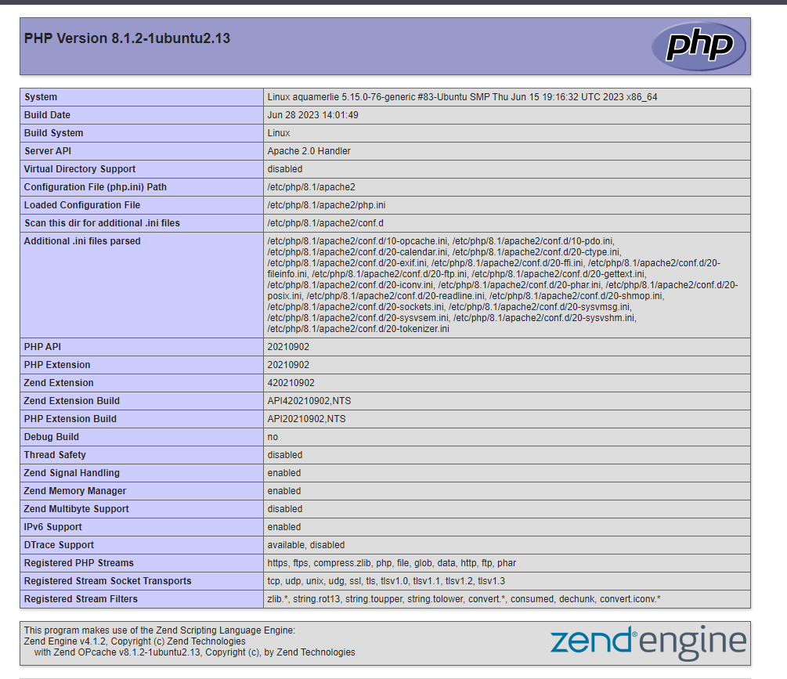

**Создание страницы регистрации**

Создание каталога под страницу



Создание html страницы

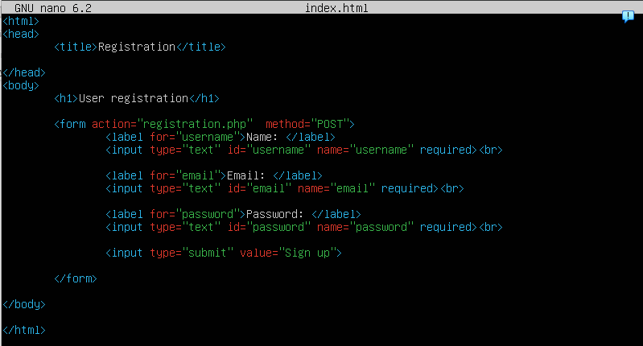

Настройка прав доступа и перезапуск сервера

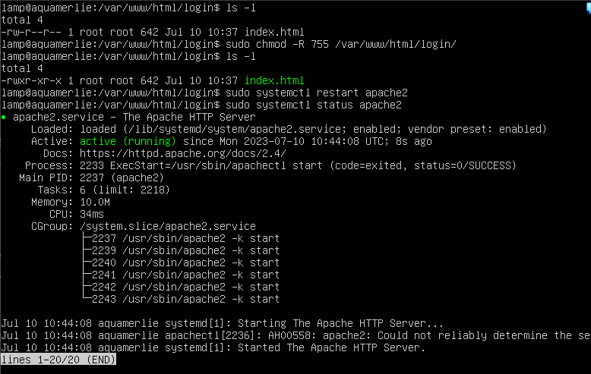

Результат создания



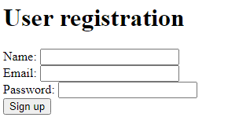,

**PostgreSQL + php**

Установка модуля связывания

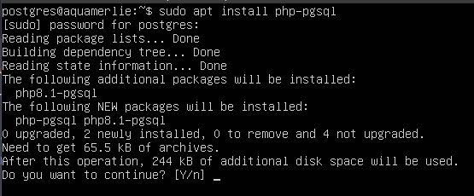

Настройка хоста подключения

192.168.1.149

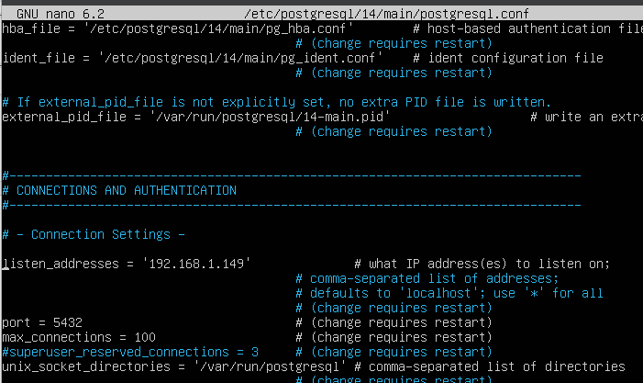

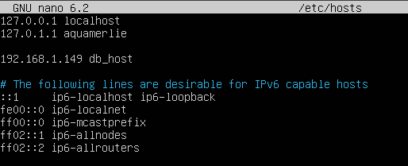

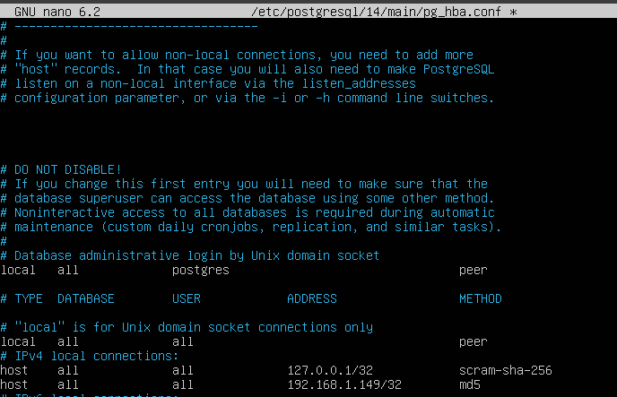

Подключение к БД

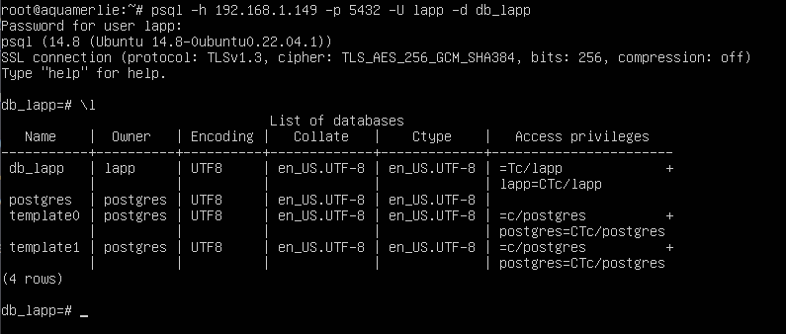

Создание таблицы

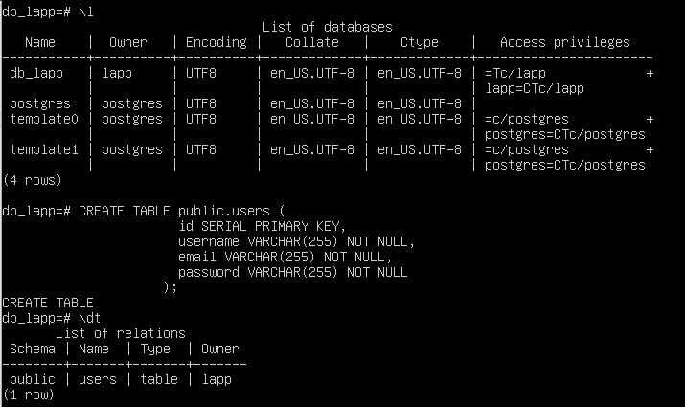

Настройка хранения данных

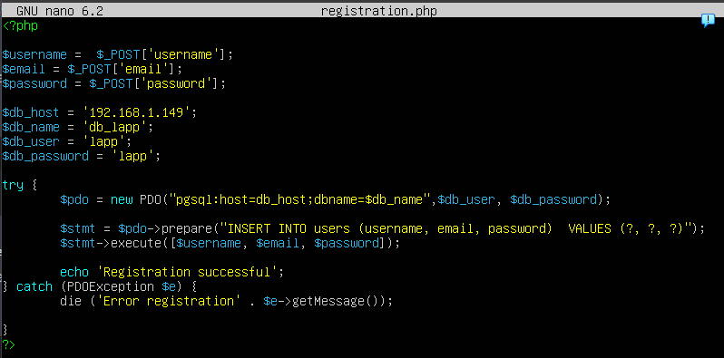

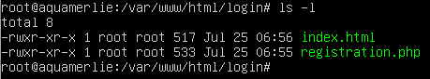

Проверка работы

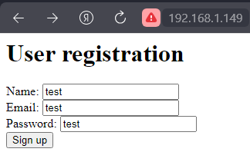

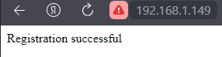  
  
  
Итоговый результат

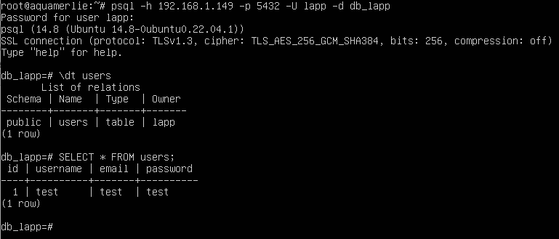

СSS

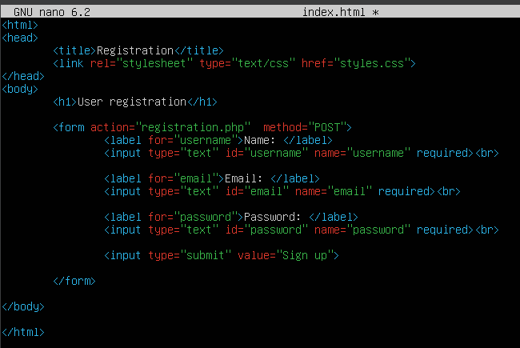

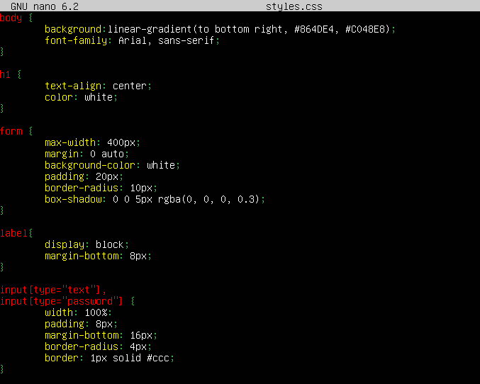

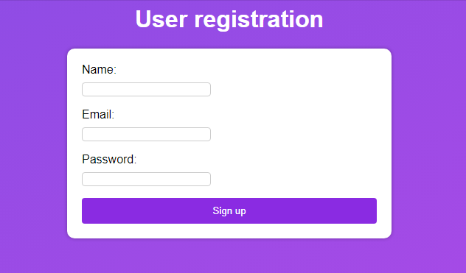

**Приложение**

**HTML**

<!DOCTYPE html>

<html>

<head>

<title>Registration</title>

<link rel="stylesheet" type="text/css" href="styles.css">

</head>

<body>

<h1>User Registration</h1>

<form action="registration.php" method="POST">

<label for="username">Name:</label>

<input type="text" id="username" name="username" required>

<label for="email">Email:</label>

<input type="text" id="email" name="email" required>

<label for="password">Password:</label>

<input type="password" id="password" name="password" required>

<input type="submit" value="Sign up">

</form>

</body>

</html>

**CSS**

body {

background: linear-gradient(to bottom right, #864DE4, #C048E8);

font-family: Arial, sans-serif;

}

h1 {

text-align: center;

color: white;

}

form {

max-width: 400px;

margin: 0 auto;

background-color: white;

padding: 20px;

border-radius: 10px;

box-shadow: 0 0 5px rgba(0, 0, 0, 0.3);

}

label {

display: block;

margin-bottom: 8px;

}

input[type="text"],

input[type="password"] {

width: 100%;

padding: 8px;

margin-bottom: 16px;

border-radius: 4px;

border: 1px solid #ccc;

}

input[type="submit"] {

width: 100%;

padding: 10px;

background-color: #864DE4;

color: white;

border: none;

border-radius: 4px;

cursor: pointer;

}